Муниципальное дошкольное образовательное автономное учреждение
«Центр развития ребенка – детский сад № 116 г. Орска «Ералашка»

Картотека

«Игр и упражнений,
спортивной игры ХОККЕЙ»

Инструктор по физической культуре:
Мустафина Галина Наильевна

2024 г.
Подвижные игры с мячом и клюшкой.

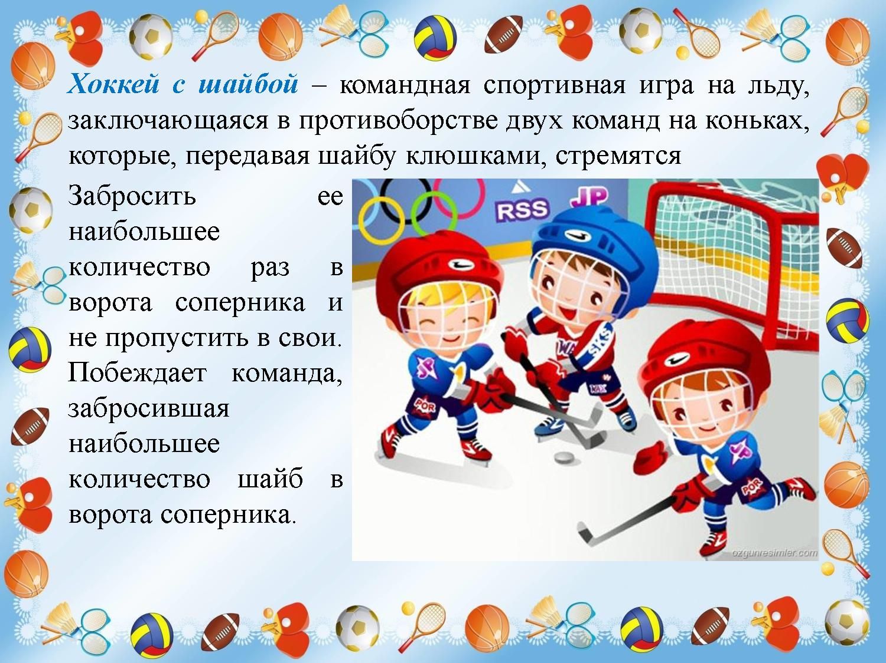

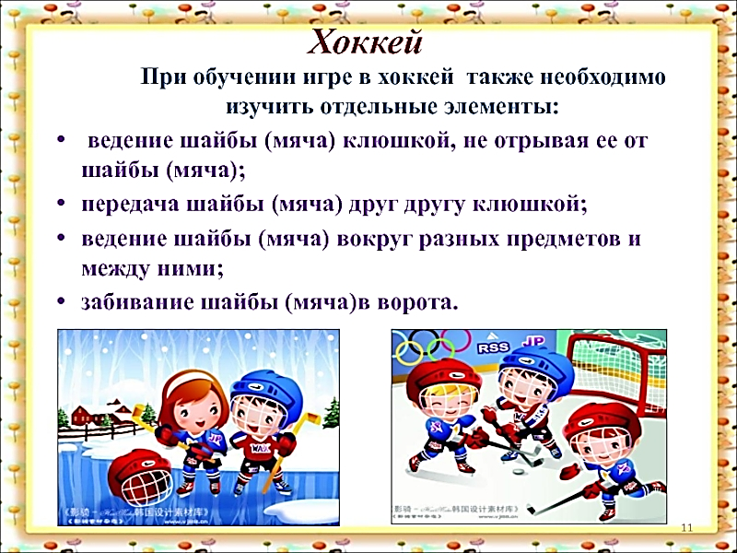

«Сделай фигуру».
Задачи: Учить детей слушать сигнал, не бросать мяч после него. Формировать навыки владения мячом, воспитывать умение поделиться мячом с товарищем.
Описание игры: Все дети свободно располагаются на площадке, каждый второй имеет мяч. Если инструктор говорит - «День», все свободно играют с мячом в паре с товарищем. Если воспитатель говорит «ночь», все дети (с мячами и без них) должны как можно скорее принять определенную позу и не шевелиться. Зашевелившийся ребенок получает штрафное очко. Выигрывают дети, не получившие штрафных очков.
«Играй, играй, мяч не теряй»
Задачи: Учить детей слушать сигнал, дать им почувствовать качества мяча: вес, размер и сформировать умения управлять мячом и играть с ним, не мешая товарищу, найти свободное место на площадке.
Описание игры: Все дети свободно располагаются на площадке, каждый свободно играет с мячом. По сигналу все должны как можно быстрее схватить свой мяч рукой и поднять над головой. Опоздание дает штрафное очко. Игра повторяется. Выигрывают те дети, которые во время игры не получили штрафных очков.
«Гонщики»
Задачи: Учить детей ориентироваться на площадке, свободно двигаться с клюшкой, не задевая товарищей, принимать правильную стойку.
Описание игры: По сигналу дети бегут друг за другом, держа клюшку перед собой одной рукой. После второго сигнала дети должны принять правильную стойку. После того, как дети освоят это движение, они могут выполнять бег врассыпную и между препятствиями, стараясь избегать столкновений. Игрок, виновный в столкновении получает штрафное очко.
«Эстафета с клюшкой»
Задачи: Учить детей правильно держать клюшку, выполнять с ней различные движения и принимать правильную стойку.
Описание игры: дети делятся на две команды. Игроки команды строятся в колонну на расстояние 1 метра друг от друга.
По сигналу игроки передают друг другу клюшку то справа, то слева, держа ее двумя руками и поворачиваясь всем корпусом. Игрок, стоявший в колонне последним, получив клюшку, бежит с ней и становится первым. Побеждает команда, первой закончившая упражнение.
Игры с ловлей и передачей мячей

«У кого меньше мячей»
Задачи: Учить детей останавливать мяч клюшкой и бить по мячу, развивать умение ориентироваться на площадке.
Описание игры: Дети образуют две равные команды. Каждая из них берет по несколько мячей и располагается на своей
половине площадки. Дети обеих команд после сигнала начинают бить по мячам, стараясь переместить их на чужую
половину. Побеждает та команда, на площадке которой после второго сигнала находится меньше мячей.
Методические указания: Запрещается толкать друг друга, отнимать мяч.
«Мяч водящему»
Задачи: Учить детей передавать мяч клюшкой и ловить его руками. Развивать ловкость и согласовывать свои действия с действиями товарищей.
Описание игры: Дети делятся на несколько групп, каждая образует свой круг диаметром 3-4 метра. В центре круга – водящий с мячом и клюшкой. Остальные располагаются по кругу, стоя на коленях. По сигналу, водящие поочередно бросают мяч своим игрокам, стараясь не промахнуться. Дети, стоящие на коленях, поочередно ловят мяч руками и возвращают его водящему. Побеждает команда, меньшее количество раз потерявшая мяч.
«Обгони мяч»
Задача: Учить детей передавать, ловить мяч. Воспитывать ответственность перед командой.
Описание игры: Играют 2 команды. Игроки каждой команды с клюшками становятся в круг на расстоянии 1 м. друг от друга, выбирают водящих, которые имеют еще и мячи. По сигналу, каждый водящий делает пас игроку, стоящему справа, а сам бежит влево. Сделав круг, становится на свое место. Получивший мяч передает его следующему игроку. Когда первый возвращается на свое место, бежит следующий игрок. Игра заканчивается, когда все дети обегут круг и мяч возвратится к водящему. Выигрывает команда, быстрее закончившая игру.
«Подвижная цель»
Задачи: Учить детей передавать – останавливать мяч, согласовывать свои действия с действиями других игроков, соразмерять бросок с расстоянием до цели.
Описание игры: Все дети делятся на несколько групп, каждая группа становится кругом, водящий в центре. Дети клюшкой перебрасывают мяч друг другу, стараясь попасть в водящего. Попавший в водящего становится на его место, а ребенок, бывший водящим, встает в круг.
Методические указания: Мяч можно бросать только по полу.
«Встречная эстафета»
Задачи: Учить детей вести мяч по прямой линии, не отрывая от клюшки. Воспитывать ответственность перед командой.
Описание игры: Для проведения игры нужны клюшки и мячи по количеству команд играющих детей. Кубиками отмечаются две черты на расстоянии 8-1- метров одна от другой. Дети делятся на несколько (3-4) команд. Каждая из них рассчитывается на первый-второй. Первые номера становятся у одной черты, вторые у другой. По сигналу воспитателя, первые номера берут клюшки и гонят мяч ко вторым номерам своей команды, которые стоят во главе колонны и передают им клюшки, а сами становятся замыкающими этой колонны. Вторые номера гонят мяч в сторону первых номеров и т.д. Игра продолжается до тех пор, пока все дети не возвратятся на исходные позиции. Выигрывает команда, которая раньше выполнит задание.
«Гонка с мячами»
Задачи: Учить вести мяч клюшкой по прямой
Описание игры: несколько играющих, вооружившись клюшками, становятся на линии, у каждого мяч. Перед всеми игроками на расстоянии 10-15 метров ставится кегля. По сигналу воспитателя, дети доводят клюшками свои мячи до кеглей, огибают их и возвращаются. Выигрывает тот, кто вернется первым.
«Проведи мяч»
Задачи: Учить детей вести мяч клюшкой по прямой.
Описание игры: Вести мяч клюшкой до флажка и обратно (расстояние 25-30 шагов). Игра проходит с повышенным интересом, если в нее вводится элемент соревнования между 2-3 детьми.
«Прими стойку»
Задачи: Учить детей быстро реагировать на сигнал, принимать правильную стойку.
Описание игры: Дети свободно водят мяч клюшкой. По команде воспитателя «стой», останавливаются и принимают стойку. Кто опоздал, тот получает штрафное очко. Выигрывает тот, кто получил меньше штрафных очков.
«Мяч по кругу»
Задачи: Развивать быстроту в передаче мяча, умение сосредоточиться при выполнении паса. Воспитывать ответственность перед товарищами по игре.
Описание игры: Дети становятся в круг на расстоянии 1,5 метров друг от друга. У игроков, стоящих в круге друг напротив друга мячи разного цвета. После сигнала, дети начинают передавать мяч клюшкой друг другу по указанным направлениям, стараясь принять мяч партнера.
Игры с ведением мяча
«Вокруг обруча»
Задачи: Учить обводить мяч вокруг предметов.
Описание игры: Дети стоят в обручах с клюшками в руках. По сигналу, они начинают вести мяч, лежащий за обручем, не отрывая его от клюшки. Побеждает игрок, сделавший быстрее и не потерявший мяч. Вариант: дети стоят за обручами и начинают вести мяч вокруг обруча, держа клюшку справа и слева от мяча.
«Ловкая змейка»
Задачи: Учить вести мяч между предметами, не теряя его. Развивать умение чувствовать мяч и управлять им. Воспитывать понимание того, что от качества твоих действий зависит игра команды.
Описание игры: Дети делятся на 2-3 команды и встают в колонны друг за другом. Перед одной командой расставлены кегли (стойки) через 50-60 сантиметров друг от друга. По сигналу, первые в колоннах начинают вести клюшкой мяч между предметами любым способом. После чего возвращаются, ведя мяч по прямой, стараясь точно передать его второму игроку. Выигрывает команда, сбившая наименьшее количество предметов и точно выполнявшая передачи.
«Светофор»
Задачи: Учить вести мяч, держа клюшку справа и слева от него. Приучать детей видеть площадку.
Описание игры: Дети двигаются по кругу, ведя мяч клюшкой. У воспитателя в руках флажки красного, желтого и зеленого цветов. Он показывает их детям в разной последовательности. На красный – дети должны замереть. Ребенок, не выполнивший задание, получает штрафное очко. Выигрывает тот, кто получил наименьшее количество штрафных очков.

«Один хвост хорошо, а два лучше»
Задачи: Учит вести мяч, формировать умение видеть площадку.
Описание игры: Игроки с мячами располагаются произвольно. Дети делятся на две команды. У каждого сзади прикреплен «хвост» - веревочка. По сигналу, игроки перемещают мяч, стараясь оторвать друг другу «хвост». Побеждают те, у кого больше оторванных «хвостов».
«Старт за мячом»
Задачи: Совершенствовать бросок в ворота, учить парному взаимодействию, развивать ловкость, быстроту.
Описание игры: Играющие с клюшками выстраиваются в 2-3 метрах от ворот в две колонны. Рассчитываются по порядку. Ведущий, стоящий между колоннами с мячом, бросает мяч и называет какой-нибудь номер. Двое игроков под этим номером бегут к воротам, стараясь завладеть мячом и бросить по воротам. Игрок, не завладевший мячом, становится защитником и препятствует броску нападающего.
«Мотоциклисты»
Задачи: Совершенствовать ведение мяча на месте и в движении, приучать видеть площадку.
Описание игры: На площадке размечается дорога шириной 2-3 метра. Дети с клюшками – мотоциклисты. Они свободно ведут мяч по площадке. Около дороги воспитатель-регулировщик. Он зеленым и красным флажками регулирует движение по дороге. Если регулировщик показывает красный флажок, мотоциклист останавливается. Опускает красный флажок - ведет мяч на месте. Когда поднимается зеленый флажок, мотоциклист может проехать улицу без остановки - провести мяч бегом». Движение по улице в одном направление».
«Скажи, какой цвет»
Задачи: Учить вести мяч, держа клюшку справа и слева от него. Приучаться видеть площадку.
Описание игры: Все дети имеют клюшки и мячи, кроме водящего и свободно двигаются по площадке. Водящий свободно передвигается с 2-3 флажками разных цветов. Игрок, около которого останавливается водящий и показывает флажок какого-либо цвета, должен, ведя мяч на месте, сказать, какого цвета флажок показывает водящий.
Варианты:
1. Роль водящего выполняют сразу 2-3 ребенка
2. Водящий держит палочки, а игрок должен сказать сколько их.
«Ведение мяча парами»
Задачи: Учить вести мяч бегом, формировать умение видеть площадку. Воспитывать честность, справедливость в игре.
Описание игры: Дети делятся по двое. Каждый из них имеет клюшку и мяч и свободно передвигается по площадке. Один ребенок в паре - водящий Его цель догнать, и коснутся товарища по паре. Если ему это удается, другой ребенок становиться водящим, а бывший водящий свободно ведет мяч.
Методические указания: После того как водящий осалил своего товарища он должен продвинутся на 5-6 шагов вперед и тогда другой ребенок может его догонять.

«Салки с мячом»
Задачи: Учит детей вести мяч бегом, меняя направление и скорость передвижения. Воспитывать честность, справедливость в игре.
Описание игры: Дети свободно водят клюшками мяч по площадке. Цель водящего, ведя мяч, осалить рукой товарища. Если ему это удается, осаленный становится водящим.
Методические указания: Сначала роль водящего выполняет воспитатель (инструктор), в дальнейшем - ребенок.
«Серпантин»
Задачи: Учить вести мяч между стоящими игроками и вокруг них. Развивать ловкость, быстроту, точность и силу удара.
Описание игры: Игроки делятся на две команды и встают в колонны. У каждого игрока клюшка. Мяч находится у игрока, стоящего первым в колонне. По сигналу, первые игроки начинают бегом вести мяч между игроками своей команды. Доведя мяч до конца колонны, они броском посылают мяч в начало колонны. Игрок, ставший первым в колонне, должен остановить его и вести между игроками в конец колонны и т.д. Побеждает команда, первой закончившая игру.
«Защити мяч»
Задачи: Учить парному взаимодействию. Совершенствовать технику владения мячом в движении, меняя направление и скорость передвижения. Воспитывать честность и справедливость.
Описание игры: Дети делятся по парам. В каждой паре один ребенок – нападающий, а другой – защитник. Мяч находится у защитника, который свободно с ним передвигается. Нападающий старается завладеть мячом. Если ему это удалось, то он становится защитником.
Игры с ударами по мячу.
«Туннель»
Задачи: Учить точно бить по мячу, посылая его в строго определенном направлении, поддерживать быстрый темп движения, внимательно следить за мячом и четко его останавливать.
Описание игры: Дети делятся на две команды, встают в колонны, ноги врозь. Первый ребенок поворачивается лицом к команде и клюшкой посылает мяч между ног игроков последнему. Последний игрок клюшкой останавливает мяч, бегом ведет его в начало колонны и становится первым лицом к команде, снова посылает мяч последнему и т.д.
«Меткая клюшка»
Задачи: Учить бить по мячу, стоя на месте, точно передавать мяч друг другу, выбирать удобный момент для броска.
Описание игры: В центре площадки стоит кегля, кубик или другой предмет. Его защищает ребенок с клюшкой. Остальные располагаются по краю площадки и, передавая мяч друг другу, стараются, улучив момент, сбить предмет. Сбивший предмет ребенок, становится на защиту, защитник на его место.
«Меткий стрелок»
Задачи: Учить сильному и прицельному удару по мячу.
Описание игры: Дети выстраиваются по боковой линии в шеренгу с клюшками в руках и мячами. Перед каждым на расстоянии 4 метров стоят воротики. По сигналу, бросают мяч в ворота (с широким замахом).
«Сбей предмет»
Задачи: Совершенствовать технику броска, воспитывать стремление к победе.
Описание игры: На линии ворот ставят несколько кеглей. Дети мячом стараются попасть в кеглю и сбить ее с расстояния 3-4 метра. За каждую сбитую кеглю можно присуждать очко. В этом случае каждый подсчитывает, какое количество очков он набрал.
«Попади с подачи»
Задачи: Учить принимать мяч с подачи, совершенствовать технику броска, прицельность и силу удара.
Описание игры: Двое детей располагаются в 3-4 метрах от ворот. Один перебрасывает мяч другому клюшкой, тот его ловит клюшкой и сразу же бросает по воротам. Через 10 подач игроки меняются местами.
«Забей в ворота»
Задачи: Совершенствовать технику броска, прицельность и силу удара.
Описание игры: Дети по – очереди забивают мяч клюшкой в ворота с расстояния 6-8 метров. Каждый бросает мяч 5 раз подряд. Выигрывает попавший в ворота большее число раз. Игра повторяется, в ходе ее можно суммировать число попаданий во всех попытках.
«Двусторонний бильярд»
Задачи: Учить меткому броску, воспитывать честность, стремление к победе.
Описание игры: На середине площадки устанавливается доска с отверстиями, в которые может пролететь мяч. Две команды выстраиваются с обеих сторон с клюшками. У каждого игрока по мячу, и каждый старается попасть своим мячом через отверстия на противоположную сторону. Побеждает та команда, на чьей стороне осталось меньше мячей. Затем игра продолжается. На площадке остаются только те дети, чьи мячи пересекли линию, разделяющую две команды. Так продолжается до тех пор, пока на площадке не останется один ребенок -0 победитель в личном зачете.

Игры с передачей, ведением и ударами по мячу.

«Борьба за мяч»
Задачи: Учить использовать изученные приемы, развивать умение согласовывать свои действия с действиями товарищей по команде, воспитывать коллективизм.
Описание игры: Дети делятся на 2 команды, надевая отличительные знаки. Каждая команда выбирает капитана.
Инструктор в центре площадки вбрасывает мяч в игру, а капитаны стараются отбить его своим игрокам. Игроки команды, овладевшей мячом, передают мяч друг другу, а игроки противоположной команды стараются его перехватить. Команда, сделавшая 5 передач подряд, получает очко. Выигрывает команда, набравшая большее количество очков.
Методические указания: Запрещается толкать противника, отбирать мяч, находясь у него за спиной.
«Защита крепости»
Задачи: Учит детей рационально применять изученные действия с мячом, развивать умение выйти на свободное место для получения мяча, оказать помощь товарищу.
Описание игры: Все играющие с клюшками. На площадке чертят 2 круга (один внутри другого). Первый диаметром 1 метр, второй – 5-10 метров. В первый круг становится защитник и охраняет крепость, чтобы туда не попал мяч. Все остальные играющие располагаются во втором круге и, передавая мяч, друг другу, стараются нанести неожиданный удар и попасть мячом в крепость. Если мяч попал в крепость, защитник выходит в общий круг, а тот, кто сумел забить мяч, становится на его место.
«Мяч капитану»
Задачи: Учить применять в игре разнообразные движения с мячом и клюшкой. Развивать умение согласовывать свои действия с действиями партнера, воспитывать коллективизм.
Описание игры: Дети делятся на 2 команды. В каждой команде выбирается капитан, который становится в кружок, отмеченный в конце чужой площадки. Игроки одной команды бросают мяч своему капитану, а игроки другой стараются перехватить мяч и отправить своему капитану.
Методические указания: Нельзя толкать противника, отбирать мяч, находясь у него за спиной, высоко поднимать клюшку, отбивать мяч ногой или брать его в руки.

